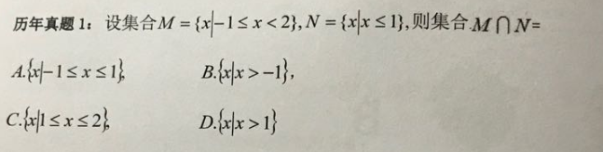

题目怎么读？

M的取值范围为大于等于-1，小于2

N的取值范围小于等于1

